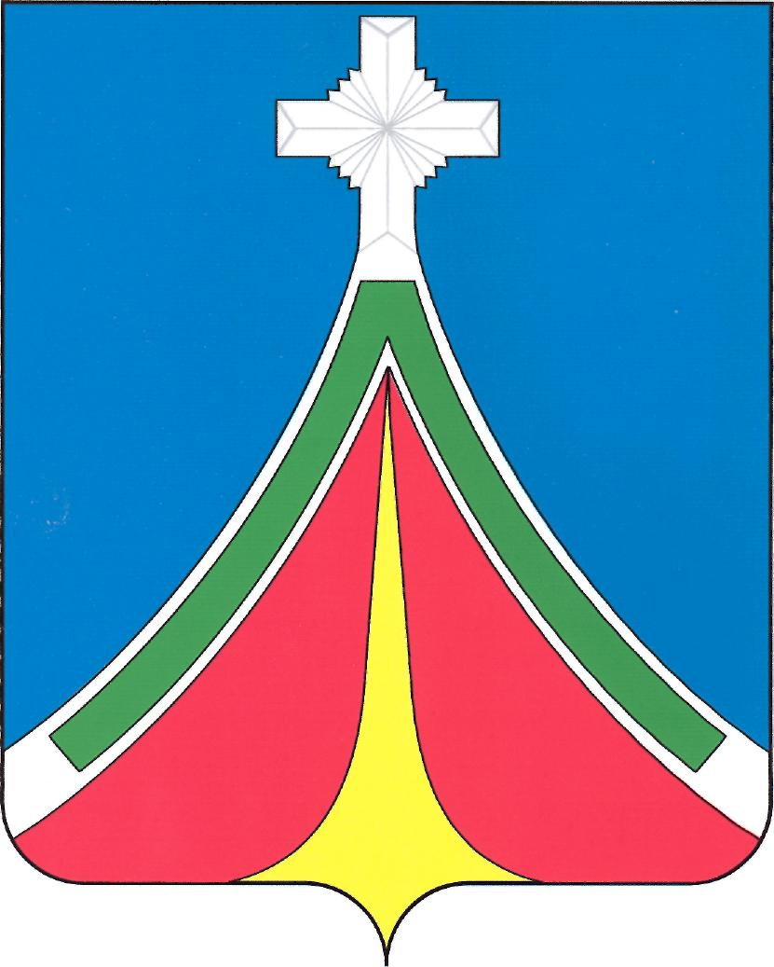

Калужская область

городская дума
городского поселения «Город ЛЮдиново»

решение

28.03.2019 №11-р

О назначении публичных слушаний по проекту решения «О внесении изменений и дополнений в Устав городского поселения «Город Людиново»

В соответствии со ст. 44, 46 Федерального Закона от 06.10.2003 № 131-ФЗ «Об общих принципах организации местного самоуправления в Российской Федерации», ст. 41, 42 Устава городского поселения «Город Людиново», Положением о публичных слушаниях, утвержденным постановлением Городской думы городского поселения «Город Людиново» от 06 июля 2005 г. №021-п Городская Дума РЕШИЛА:
1. Назначить публичные слушания по проекту решения «О внесении изменений и дополнений в Устав городского поселения «Город Людиново» на 24.04.2019 г. в 14 часов 00 минут в малом зале административного здания, находящегося по адресу: Калужская область, город Людиново, улица Ленина, дом 20.
2. Создать оргкомитет по проведению публичных слушаний по проекту решения «О внесении изменений и дополнений в Устав городского поселения «Город Людиново» в следующем составе:
- Прохорова Т.А. - председатель Городской Думы;
- Симакова М.С.- депутат Городской Думы;
- Фролова Т.С.- депутат Городской Думы;
- Хопилова Л.А. - представитель общественности.
3. Назначить комитет по местному самоуправлению и законности (И.Н. Синицын) ответственным структурным подразделением по подготовке и проведению публичных слушаний.
4. Контроль за исполнением настоящего решения возложить на комитет по местному самоуправлению и законности (И.Н. Синицын).
5. Настоящее решение вступает в силу с момента его принятия и подлежит официальному опубликованию.

Глава городского поселения «Город Людиново» Т.А. Прохорова

